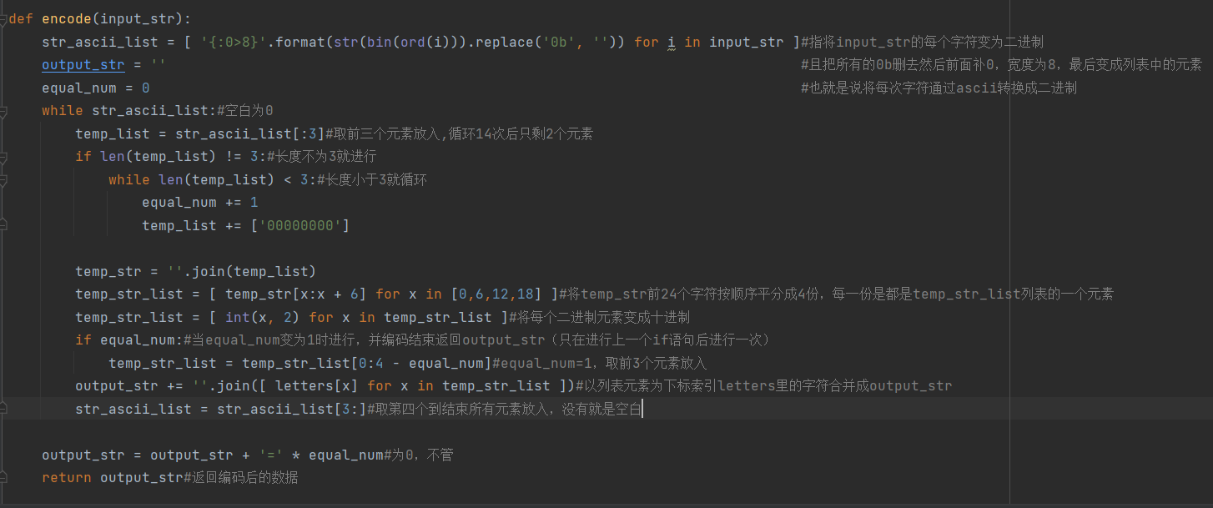

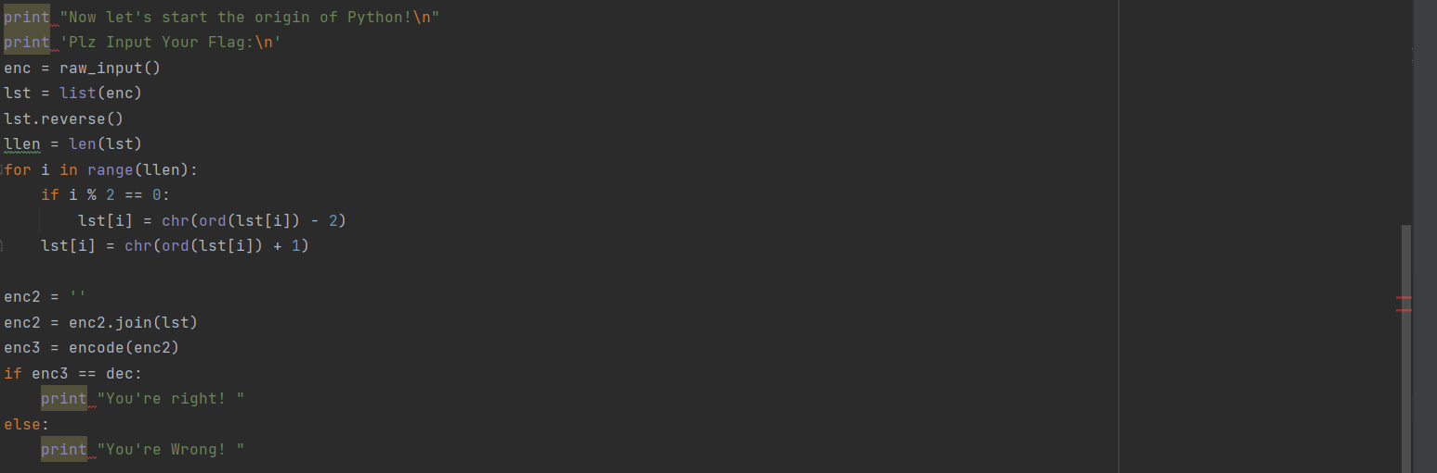

难点在于对encode函数的理解和逆推，其他都很好做

对encode大部分句子的注释都标上了，这个对于新手真的有点难啊o(╥﹏╥)o

最后经过整理和理解写出decode基本就完成了

decode：

先将dec的每个字符找到letters中相同字符，并将这个字符在letters对应的下标取出来，组成新的列表

再将列表的每个元素变成步长为6的二进制（不够的前面补0），再将每个元素合并成新的字符串，再将新的字符串以步长为8重新分割成新的列表

最后将新的列表的每个元素转换成字符并合并成新的字符串

解码完毕！

